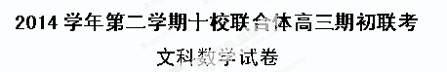
一、选择题：本大题有8小题，每小题5分，共40分.在每小题给出的四个选项中，只有一个选项是符合题目要求的．
1. 已知全集为,集合,，则 为 ( )
A. B. C. D.
2. 已知函数，其中为常数．那么“”是 “为奇函数”的( )
A．充分而不必要条件 B．必要而不充分条件
C．充分必要条件 D．既不充分也不必要条件
3.下列函数中，在区间上为增函数的是 （ ）
A． B． C． D．
4．设是两条不同的直线，是两个不同的平面，则下列命题中正确的是
（A）若且，则 （B）若且，则
（C）若且，则 （D）若且，则
5．已知等差数列{a_{n}}单调递增且满足a₁＋a₁₀＝6，则a₇的取值范围是
A、（3，6） B、（－∞，3） C、（3，＋∞） D、（4，＋∞）
6．若角α的终边上有一点P（－1，m），且＝，则m的值为
A、 B、 C、或 D、
7.设向量，，其中，若，
则等于（ ）
A． B. C. D.
8. 设为椭圆与双曲线的公共的左右焦点，它们在第一象限内交于
点,△是以线段$\left|\text{AB}\right|=\frac{2p}{{\text{sin}}^{2}\frac{π}{4}}=4p$为底边的等腰三角形,且$\begin{aligned}\left\{y^{2}=2\text{px} | \right.\end{aligned}$.若椭圆$⇒x^{2}−3\text{px}+\frac{p^{2}}{4}=0$的离心率$⇒x_{A}+x_{B}=3p,x_{A}x_{B}=\frac{p^{2}}{4}$，
则双曲线$\text{cos}∠\text{AOB}=\frac{{\left|\text{AO}\right|}^{2}+{\left|\text{BO}\right|}^{2}−{\left|\text{AB}\right|}^{2}}{2\left|\text{AO}\right|\left|\text{BO}\right|}=\frac{x_{A^{2}}+y_{A^{2}}+x_{B^{2}}+y_{B^{2}}−{\left(x_{A}−x_{B}\right)}^{2}−{\left(y_{A}−y_{B}\right)}^{2}}{2\sqrt{\left(x_{A^{2}}+y_{A^{2}}\right)\left(x_{B^{2}}+y_{B^{2}}\right)}}$的离心率取值范围是（ ）
A.$=\frac{x_{A}x_{B}+y_{A}y_{B}}{\sqrt{\left(x_{A^{2}}+y_{A^{2}}\right)\left(x_{B^{2}}+y_{B^{2}}\right)}}=\frac{2x_{A}x_{B}−\frac{p}{2}\left(x_{A}+x_{B}\right)+\frac{p^{2}}{4}}{\sqrt{x_{A}x_{B}\left[x_{A}x_{B}+2p\left(x_{A}+x_{B}\right)+4p^{2}\right]}}=−\frac{3\sqrt{\text{41}}}{\text{41}}$ B. C. D.
二、填空题（本大题共7小题，9-12小题每小题6分，13-15小题每小题4分，共36分）
9．已知，那么=_________,= ____________
10．若、满足约束条件，则目标函数的最大值为 ，最小值为 。
11.已知直线：,若直线与直线垂直，则的值为___________;
若直线被圆：截得的弦长为4，则的值为
12．把边长为$1$的正方形$\text{ABCD}$沿对角线$\text{BD}$折起，形成的三棱锥的正视图与俯视图如图所示，则其侧视图的面积为_________,二面角的余弦值为____________.
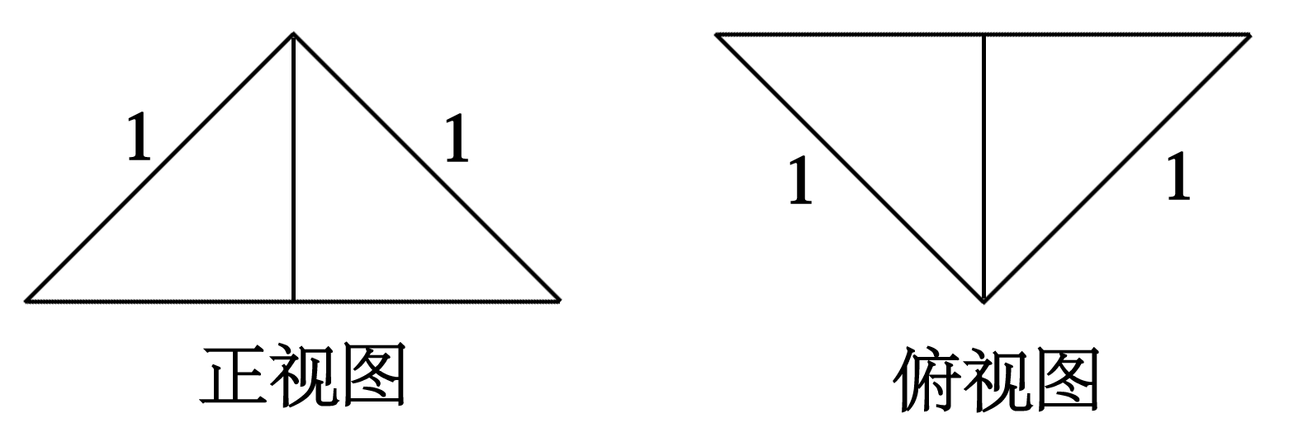

13．在直角三角形中，，，，若，则 ．
14.设AB是椭圆$\frac{x^{2}}{a^{2}}+\frac{y^{2}}{b^{2}}=1$（a＞b＞0）中不平行于对称轴且过原点的一条弦，$M$是椭圆上一点，直线$\text{AM}$与$\text{BM}$的斜率之积$k_{\text{AM}}⋅k_{\text{BM}}$，则该椭圆的离心率为
15.已知数列的首项，且对每个是方程$x^{2}+3\text{nx}+b_{n}=0$的两根，
则 .
三、解答题：（本大题有5小题，共 74分.解答应写出文字说明、证明过程或演算步骤.）
16．（本题满分15分）已知，递增的等差数列满足（1）求数列的通项公式；
（2）设，试求满足的最大自然数。
17．（本题满分15分） 在中，内角的对边分别为，且，．（I）求角的大小；（II）设边上的中点为，，求的面积．

18．（本题满分15分）已知正四棱锥P－ABCD中，底面是边长为2 的正方形，高为．M为线段PC的中点．
A
B
D
C
M
P
N
(第17题)
(Ⅰ) 求证：PA∥平面MDB；
(Ⅱ) N为AP的中点，求CN与平面MBD所成角的正切值．

19. （本题满分15分）过直角坐标平面$\text{xOy}$中的抛物线的焦点$F$作一条倾斜角为$\frac{π}{4}$的直线与抛物线相交于A，B两点。
（1）若$p$=2,求A，B两点间的距离；
（2）当时，判断是否为定值。若是，求出其余弦值；若不是，说明理由。
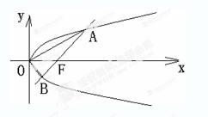

20．（本题满分14分）已知函数，其中为实数。
（1）若（2）若在上单调，求的取值范围。

2014学年第二学期十校联合体高三期初联考答案
文科数学试卷
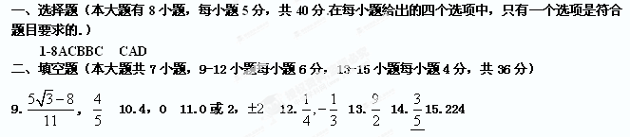
三、解答题（本大题有5小题，共74分.解答应写出文字说明、证明过程或演算步骤.）
16解：（1）由已知得---------------2分
即
化简得，------------------4分
递增，----------------6分
（2）
----------8分
-------------12分
即
估算得最大值为7---------------15分

17. 解：（1）由，得， ……………………1分
又，代入得，
由，得， ……………………3分
， ………5分
得， ……………………7分
（2）， ……………………9分
，，则 ……………………12分
………………15分
18. (Ⅰ)证明：在四棱锥P－ABCD中，连结AC交BD于点O，连结OM，PO．由条件可得PO＝，AC＝2，PA＝PC＝2，CO＝AO＝．
A
B
D
C
M
P
N
(第18题)
O
E
因为在△PAC中，M为PC的中点，O为AC的中点，
所以OM为△PAC的中位线，得OM∥AP，…………3分
又因为AP平面MDB，OM平面MDB，
所以PA∥平面MDB． …………6分
(Ⅱ) 解：设NC∩MO＝E，由题意得BP＝BC＝2，且∠CPN＝90°．
因为M为PC的中点，所以PC⊥BM，
同理PC⊥DM，故PC⊥平面BMD．…………9分
所以直线CN在平面BMD内的射影为直线OM，
∠MEC为直线CN与平面BMD所成的角，…………11分
又因为OM∥PA，所以∠PNC＝∠MEC．
在Rt△CPN中，CP＝2，NP＝1，所以tan∠PNC＝，
故直线 CN与平面BMD所成角的正切值为2． …………15分

19. 解：（1）焦点，过抛物线的焦点且倾斜角为$\frac{π}{4}$的直线方程是
由
（ 或 $\left|\text{AB}\right|=\frac{2p}{{\text{sin}}^{2}\frac{π}{4}}=4p$ )………….5分
（2）$\begin{aligned}\left\{y^{2}=2\text{px} | \right.\end{aligned}$$⇒x^{2}−3\text{px}+\frac{p^{2}}{4}=0$$⇒x_{A}+x_{B}=3p,x_{A}x_{B}=\frac{p^{2}}{4}$……..8
$$\text{cos}∠\text{AOB}=\frac{{\left|\text{AO}\right|}^{2}+{\left|\text{BO}\right|}^{2}−{\left|\text{AB}\right|}^{2}}{2\left|\text{AO}\right|\left|\text{BO}\right|}=\frac{x_{A^{2}}+y_{A^{2}}+x_{B^{2}}+y_{B^{2}}−{\left(x_{A}−x_{B}\right)}^{2}−{\left(y_{A}−y_{B}\right)}^{2}}{2\sqrt{\left(x_{A^{2}}+y_{A^{2}}\right)\left(x_{B^{2}}+y_{B^{2}}\right)}}$$
$=\frac{x_{A}x_{B}+y_{A}y_{B}}{\sqrt{\left(x_{A^{2}}+y_{A^{2}}\right)\left(x_{B^{2}}+y_{B^{2}}\right)}}=\frac{2x_{A}x_{B}−\frac{p}{2}\left(x_{A}+x_{B}\right)+\frac{p^{2}}{4}}{\sqrt{x_{A}x_{B}\left[x_{A}x_{B}+2p\left(x_{A}+x_{B}\right)+4p^{2}\right]}}=−\frac{3\sqrt{\text{41}}}{\text{41}}$…………13分
或
∴$∠\text{AOB}$的大小是与$p$无关的定值。……..15分
20.解：令则-------------1分
（1），又
-------3分
当时，---------5分
当时，---------7分
综上时，为[5,45]-----------8分
